Итоги мониторинга малого и среднего предпринимательства на 01.01.2024 года.

Мониторинг субъектов малого и среднего предпринимательства на территории муниципального образования г.Саяногорск осуществлялся на основе данных Федеральной налоговой службы, Федеральной службы государственной статистики, расчетные данные отдела экономики и развития Администрации муниципального образования г.Саяногорск.
По состоянию на 01.01.2024, число субъектов малого и среднего предпринимательства на территории муниципального образования г.Саяногорск составляет 1703. Из них 1348 субъектов зарегистрированы в качестве индивидуальных предпринимателей, 355 субъекта предпринимательства зарегистрированы в качестве юридических лиц, потребительских обществ и кооперативов. Количество вновь созданных субъектов малого и среднего предпринимательства составило 273 единиц, в течение года прекратили деятельность 141 субъект малого и среднего предпринимательства. Структура сектора малого и среднего предпринимательства представлена на Диаграмме 1.
По данным Федеральной налоговой службы по Республике Хакасия по состоянию на 01.01.2024 зарегистрировано 2627 налогоплательщиков, которые перешли на специальный налоговый режим «Налог на профессиональный доход».

Количество субъектов предпринимательства по категориям
Таблица 1
Год | Всего, ед. | Юридические лица, ед. |  |  |  | Индивидуальные предприниматели, ед.
Год | Всего, ед. | Микро | Малые | Среднее | Всего | Микро | Малые | Среднее | Всего
2023 г. | 1703 | 329 | 26 | 0 | 355 | 1333 | 15 | - | 1348

Диаграмма 1
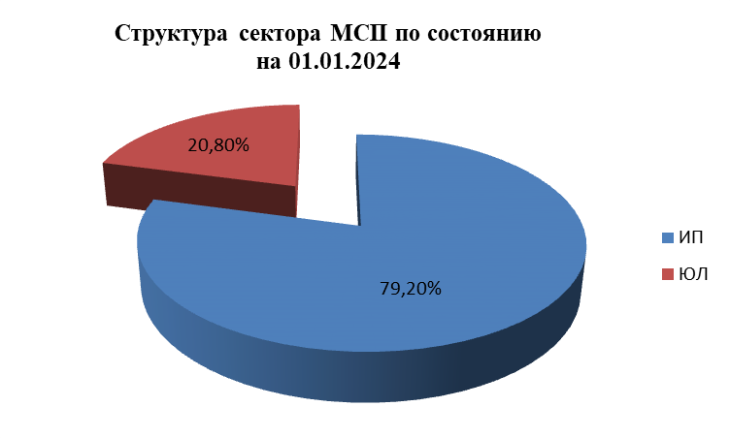

В таблице 2 представлена отраслевая структура распределения субъектов малого и среднего предпринимательства по видам экономической деятельности (по данным сайта ФНС). Наибольшее количество занято следующими видами деятельности: оптовая и розничная торговля – 36,7%, предоставление прочих видов услуг – 27,3%, строительство – 10,2%, транспорт и хранение, связь –8,4%, обрабатывающие производства – 8,0%.

Распределение индивидуальных предпринимателей по отдельным видам экономической деятельности
Таблица 2
сельское хозяйство, охота и лесное хозяйство | обрабатывающие производства | строительство | оптовая и розничная торговля; ремонт автотранспортных средств, мотоциклов | транспортировка и хранение | деятельность по операциям с недвижимым имуществом | предоставление прочих видов услуг
3,0 | 8,0 | 10,2 | 36,7 | 8,4 | 6,4 | 27,3

Диаграмма 2
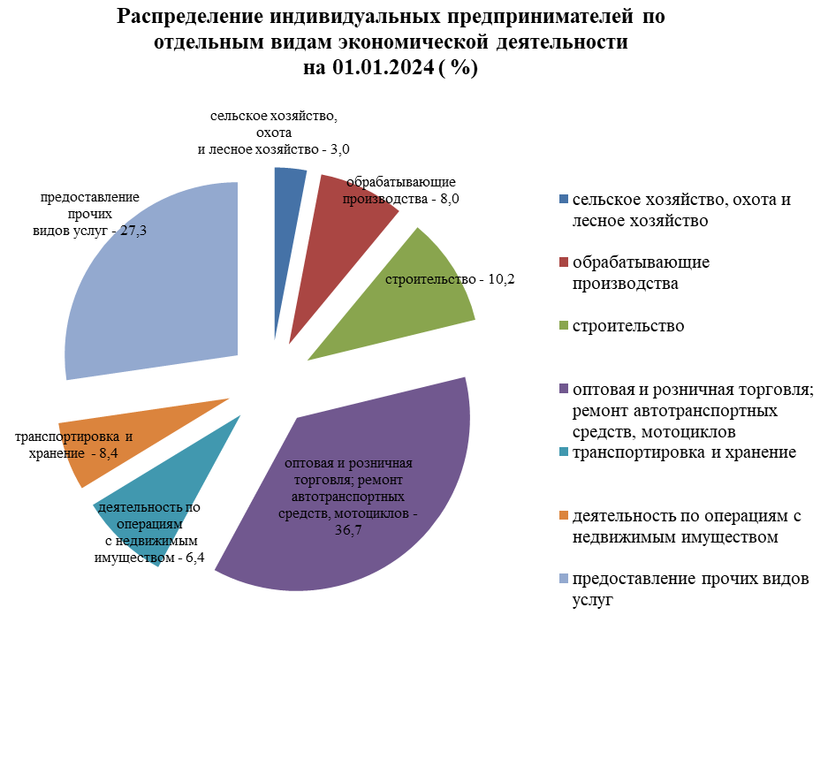
Среднесписочная численность работников на микро, малых и средних предприятиях с учетом индивидуальных предпринимателей и самозанятых в 2023 году составила 7553 человек.
Доля занятых в сфере малого и среднего предпринимательства от общей численности, работающих в экономике муниципального образования г.Саяногорск, составляет 32,6%.

Среднесписочная численность работников
Таблица 3
Среднесписочная численность работников по категориям предприятий | 2022 г. | 2023 г.
Среднее (чел.) | 90 | 0
Малые (чел.) | 1643 | 1580
Микропредприятия (чел.) | 637 | 625
Индивидуальные предприниматели (чел.) | 2665 | 2721
Самозанятые | 1788 | 2627
Итого ( чел.) | 6823 | 7553

Диаграмма 3

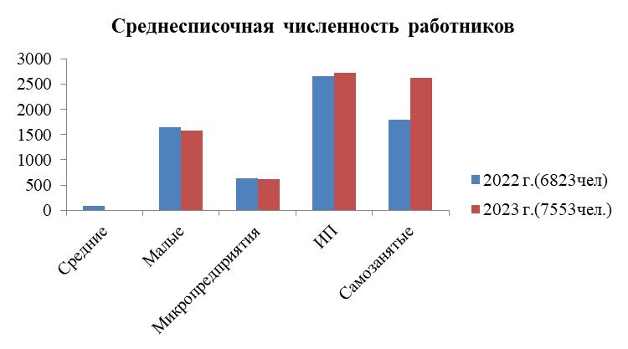

Объем отгруженных товаров собственного производства субъектами малого и среднего предпринимательства с учетом оборота розничной торговли и составит 5 476,4 млн.руб. (расчетные данные).

Объем отгруженных товаров собственного производства
Таблица 4
Показатель | 2022 год | 2023 год
Объем отгруженных товаров собственного производства субъектами малого и среднего предпринимательства, (млн.руб) | 5 255,0 | 5 476,4
Общий объем продукции по полному кругу предприятий, (млн.руб) | 175 528,0 | 186 406,7
Инвестиции в основной капитал (в части новых и приобретенных по импорту основных средств) малого предпринимательства, (млн.руб) | 156,1 | 170,3

Диаграмма 4

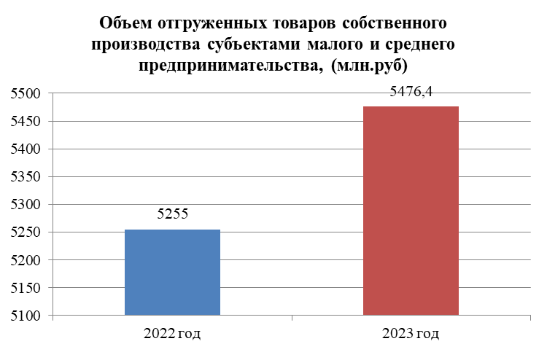

Доля объема продукции, работ и услуг малого и среднего предпринимательства от общего объема продукции предприятий промышленного производства муниципального образования г.Саяногорск составила 2,6% (расчетные данные).
Суммарные инвестиции в основной капитал (в части новых и приобретенных по импорту основных средств) малого и среднего предпринимательства составили 170,3 млн.рублей (расчетные данные).
За 2023 год объем поступлений налога на совокупный доход в местный бюджет составил 47,18 млн. руб. (данные Бюджетно-финансового управления Администрации города Саяногорска).

Зам. начальника отдела экономики и развития Е.А. Миллер

